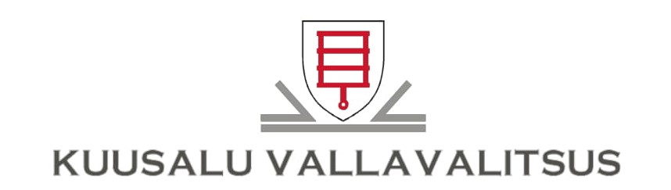

Riigi Metsamajandamise Keskus Teie 19.10.2023 kiri nr 3-1.63/2023/6454
rmk@rmk.ee
Meie 15.11.2023 kiri nr 7-4/7-4/3662-2

Vastuskiri järelpärimisele Loksa metskond 18 kinnistul asuvate hoonete ja rajatiste kohta

Riigi Metsamajandamise Keskus esitas päringu Kuusalu Vallavalitsusele Loksa metskond 18 (katastritunnus 42301:004:0230, kinnistu registriosa number 16487250, riigivara valitseja Kliimaministeerium, volitatud asutus Riigimetsa Majandamise Keskus (edaspidi RMK)) kinnisasjaga.

Paikvaatluse teostamisel ei kohanud nimetatud kinnisasjal kedagi tegutsemas.

Vastuseks Teie küsimustele teatame, et Loksa metskond 18 kinnistul asuva hoonete ja rajatiste omanikku ei ole Kuusalu Vallavalitsusel võimalik tuvastada, mistõttu ei ole võimalik öelda millistel alustel ja kelle poolt on hoone püstitatud. Kuusalu Vallavalitsus ei ole väljastanud nõusolekuid ega lubasid Loksa metskond 18 kinnisasja maa kasutamiseks.
Soovitame saata päringu ka Loksa Linnavalitsusele.

Lugupidamisega

(allkirjastatud digitaalselt)
Terje Kraanvelt
vallavanem

.

Rando Ainlo 606 6385 rando.ainlo@kuusalu.ee

